Fiche 2

Entoure les « v » ( V v v V)

v o  b s v t □ V a q  u v  g j i v u  g v  u 

v u w a i o p f u v i e E V W U I J K L M P Q D

Entoure quand tu entends le son [v]

     

   

Ecris

v v v v v v v v v v .––.––.––.––.––.––.––.––.––.––.––.

v v v v v v v v v v .––.––.––.––.––.––.––.––.––.––.––.––.––.––.––.

Ecris : va vo vé vi

   

________ ___________ ___________ ________________

   

________ ___________ ____________ ________________

Fiche 3

Repère la place du son [v] et coche la case correspondante

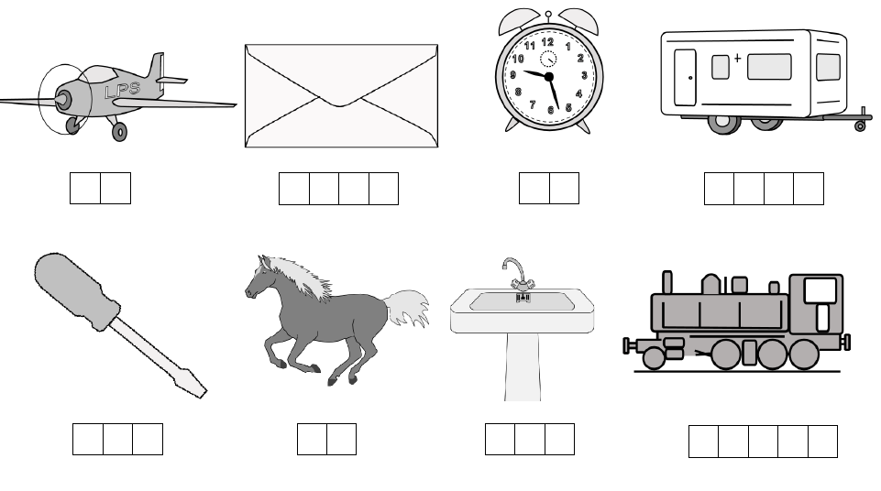

Donne une couleur à chaque syllabe et entoure de la même couleur les mots



Retrouve les mots identiques sur chaque ligne

